Türk İslâm Medeniyeti Akademik Araştırmalar Dergisi
Journal of the Academic Studies of Turkish-Islamic Civilization
timad
Cilt / Volume: 18 - Sayı / Issue: 35 - Yıl / Year: 2023

Bir satır boşluk
ISSN: 1306-4223
e-ISSN: 2822-4612

Dört satır boşluk
Makale Başlığı / Bold / Her kelime baş harfi büyük / ortalı yazılacak
Başlık üç satırı geçmeyecek (10 punto)

İki satır boşluk
İngilizce Başlık / Bold değil – İtalik- Her kelimenin ilk harfi büyük (10 Punto)

Beş satır boşluk
Yazar 1*: İsim SOYADI (Soyadı büyük)  Ünvanı, Kurumu, Anabilim Dalı  Ünvanı, Kurumu, Anabilim Dalı (İngilizce – İtalik)  E mail adresi  orcid.org/…………..(Orcid ID) | Yazar 2:
Çalışma tek yazarlı ise sayfada ortalanarak yazılacaktır.

Boşluk, ilk sayfa bilgileri sonraki sayfaya sarkmayacak şekilde ayarlanacak
Makale Bilgisi / Article Information
Makale Türü / Article Types: Derleme (Tez) / Review (Thesis)
Geliş Tarihi / Received: 01.09.2022
Kabul Tarihi / Accepted: 04.01.2022
Cilt / Volume: 16, Sayı / Issue: 32, Sayfa / Pages: 241-256
Atıf / Cite as: (ÖRNEK) Uysal, M., Navruz Berk G. (2021). Özgün Bir Biçimleniş; Tüteklikli Örtü [An Orijinal Form: Laternen Roof], Türk İslâm Medeniyeti Akademik Araştırmalar Dergisi-Journal of the Academic Studies of Turkish-Islamic Civilization, 16/32: 241-256.
İntihal / Plagiarism: Bu makale, en az iki hakem tarafından incelendi ve intihal içermediği teyit edildi./ This article has been reviewed by at least two referees and scanned via a plagiarism software.
*Sorumlu Yazar/Corresponding Author (birden fazla yazar olması durumunda)
Makale Başlığı (Ortalı ve her kelimenin ilk harfi büyük olacak şekilde)

Öz
Türkçe özet metni (150-200 kelime)

Anahtar kelimeler: 4-5 anahtar kelime
Bir satır boşluk
İngilizce Başlık (bold, ilk harfler büyük ve ortalı)

Abstract
İngilizce özet metni (150-200 kelime / Türkçe özet ile aynı, native tarafından kontrol edilmiş olmalıdır)

Keywords: 4-5 anahtar kelime

Makale metni. Bölüm başlıklarını tanımlamak yazarlara bırakılmıştır (Numaralandırılması tercih edilir). Çalışma başlık ve alt başlıklardan oluşacak ise;

1.Ana Başlıklar (bold ve ilk harfler büyük)
  - Alt başlık (bold ve sadece ilk kelime ilk harf büyük)

Şeklinde numaralandırılmalı ve biçimlendirilmelidir.

Metin A4 kağıda üst ve alttan 5,22 cm, sağ ve soldan 4,2 cm boşluk bırakılarak yazılmalıdır. Bu metin tanımlanan bu fırmata göre hazırlanmıştır. Bu formatla makaleler 25 sayfayı geçmemelidir.

Yazı karakteri Book Antiqua olmalıdır.
BAŞLIK 10 PUNTO Her Kelimenn ilk harfleri büyük, İngilizce Başlık İlk Harfler Büyük (İngilizce yazım kurallarına uygun olarak)
Diğer tüm metinler de 10 punto

Görsel materyal başlıkları 8 punto (Şekil 1. ….., Tablo 1……. Gibi)
Dipnotlar 8 punto olmalıdır. (dipnotlar her sayfa altında sıralı ve her bölümü yeniden başlat şeklinde tanımlanmalıdır)

Tüm metinde satır aralığı “tek” olmalıdır.

Bölüm başlıklarından önce, görsel malzemelerden önce ve sonra 1 satır aralığı boşluk bırakılmalıdır. Paragraflarda girinti 0,7 olmalı, paragraf aralarında 6nk boşluk bırakılmalıdır.

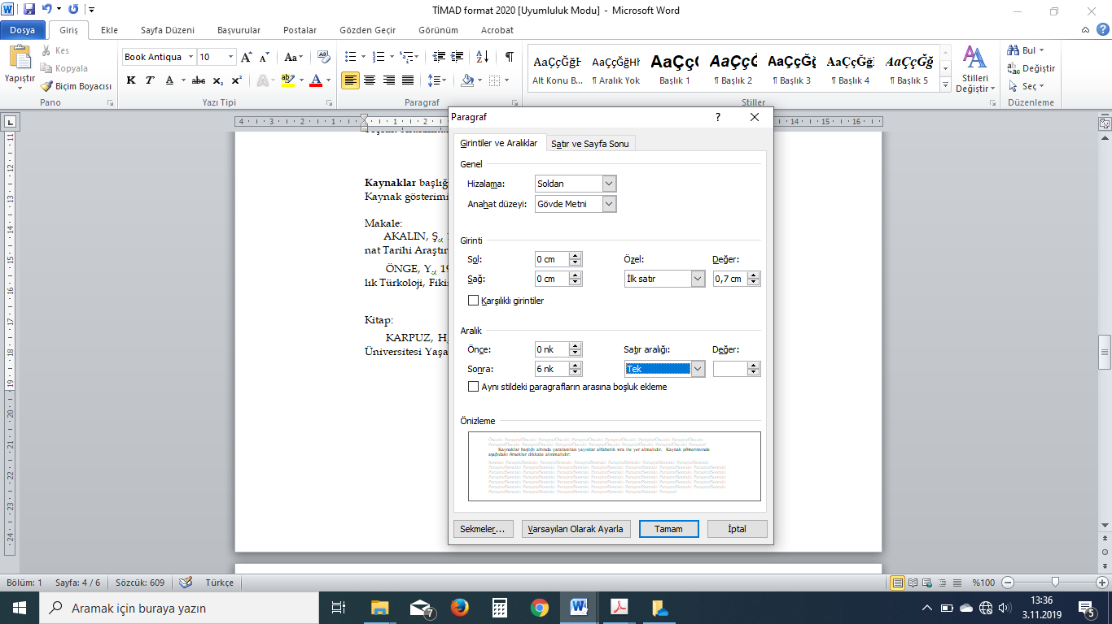

Kaynaklar başlığı altında yararlanılan yayınlar alfabetik sıra ile yer almalıdır. Kaynak gösteriminde APA formatı kullanılmalıdır.
1)Direkt Alıntı: Bu tür alıntılar kaynak eserden olduğu gibi alınır. Sayfa numarası gerektirir. Bunun için yazar adı ve eser kökü belirtilmelidir. Alıntı tırnak (“….”) içinde olmalıdır. Sayfa aralığı kaynakta verilmelidir. Örn: (Aydın, 2018, s:21-33)
2)Endirekt Alıntı: Bu tür alıntılar yazarın zikrettiği fikir için yapılır. Yine de kaynak belirtilir. Tırnak (“….”) gerektirmez. Kaynak gösteriminde sayfa aralığı gerekmez.

Örnekler:

1) Zikredilen yazar(lar)ı ve tarih(ler)i parantez içine alarak cümlenin sonunda ya da içerisinde uygun yere konur.
Örneğin: Araştırmacılar, iyi bir sağlık eğitimi (Fisher, 1999) ve hizmetleri (Weist and Christodulu, 2000) sunabilmenin önündeki en büyük engelin yeterli kalifiye elemanın olmamasını göstermişlerdir
2)Parantezin içerisine sadece tarih konabilir.
Örneğin: Taylor, Keller ve Egan (1997) araştırmalarında şu soruyu sormuşlardı
“…………………………?” (s.28). Burada direkt bir alıntı yapıldığından parantez içine sayfa numarası da konmalıdır.
3)Yazar adı ve tarih bir cümlede birleştirilebilir
Örneğin: 2001’de Weist…………
Bazı durumlar şu tablolarla özetlenebilir.
Direkt Alıntılar (quotation) Madde 16, 17 ve 18’de verilmiştir.

Kaynaklar listesi şu şekilde oluşturulmalıdır:
Metin içinde web adresleri sıralanmalı, web 1, web 2… şeklinde verilmelidir. Kaynaklar listesinden yararlanılan web sayfaları sıralı verilmelidir. Web sayfalarına erişim tarihleri yazılmalıdır.
Kaynaklar alfabetik sıra ile yazılmalı, yazarları olmayan çalışmalarda kaynak başlığının ilk harfi dikkate alınmalıdır.
Ayrıca kaynaklar başlığı altında makale gösterimi;

Grady, J. S., Her, M., Moreno, G., Perez, C., & Yelinek, J. (2019). Emotions in storybooks: A comparison of storybooks that represent ethnic and racial groups in the United States. Psychology of Popular Media Culture, 8(3), 207–217. https://doi.org/10.1037/ppm0000185
Jerrentrup, A., Mueller, T., Glowalla, U., Herder, M., Henrichs, N., Neubauer, A., & Schaefer, J. R. (2018). Teaching medicine with the help of “Dr. House”. PLoS ONE, 13(3), Article e0193972. https://doi.org/10.1371/journal.pone.0193972
Şeklinde olmalıdır. Aşağıdaki görsel, kaynaklar listesindeki biçimi tanımlamaktadır.
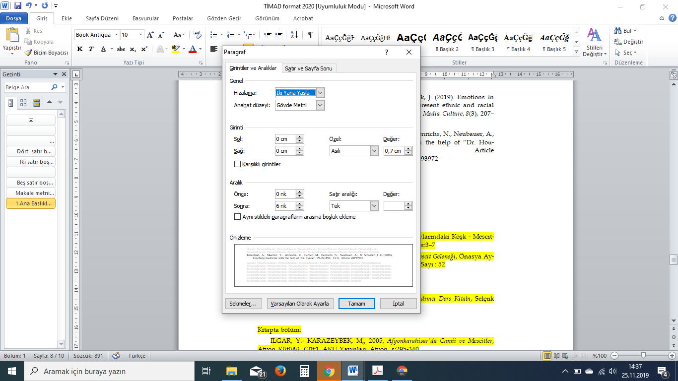

- Metin içinde ilgili metnin sonunda (Grady ve ark., 2019; Jerrentrup ve ark., 2018)
- Metine referans ile başlanıyorsa Grady ve ark. (2019) ve Jerrentrup ve ark. (2018)’na göre….., belirttiklerine göre…… cümle gelişine göre kurgulanmalıdır.

Burada belirtilmeyen diğer gösterimler için https://apastyle.apa.org/style-grammar-guidelines/references/examples sayfası incelenmelidir.

Metin içinde dipnot kullanılabilir. Dipnot kaynak gösterimi için değil açıklamalar için kullanılmalıdır. Açıklamalar kaynağı gerektiriyorsa metin içindeki gibi gösterilmelidir. Dipnotlarda geçen kaynaklar makale sonunda kaynak listesinde tanımlandığı gibi yer almalıdır.

Metin içinde görseller; Bir tabloda yer almalıdır. İlgili yazı da tablo içinde bulunmalıdır. Tablo çizgileri görülmemelidir. Aşağıdaki gibi:
(Ayrıca görseller bir yerden alındı ise kaynak gösterilmelidir.)
Görsel yazıları Book Antiqua 8 punto olmalıdır.

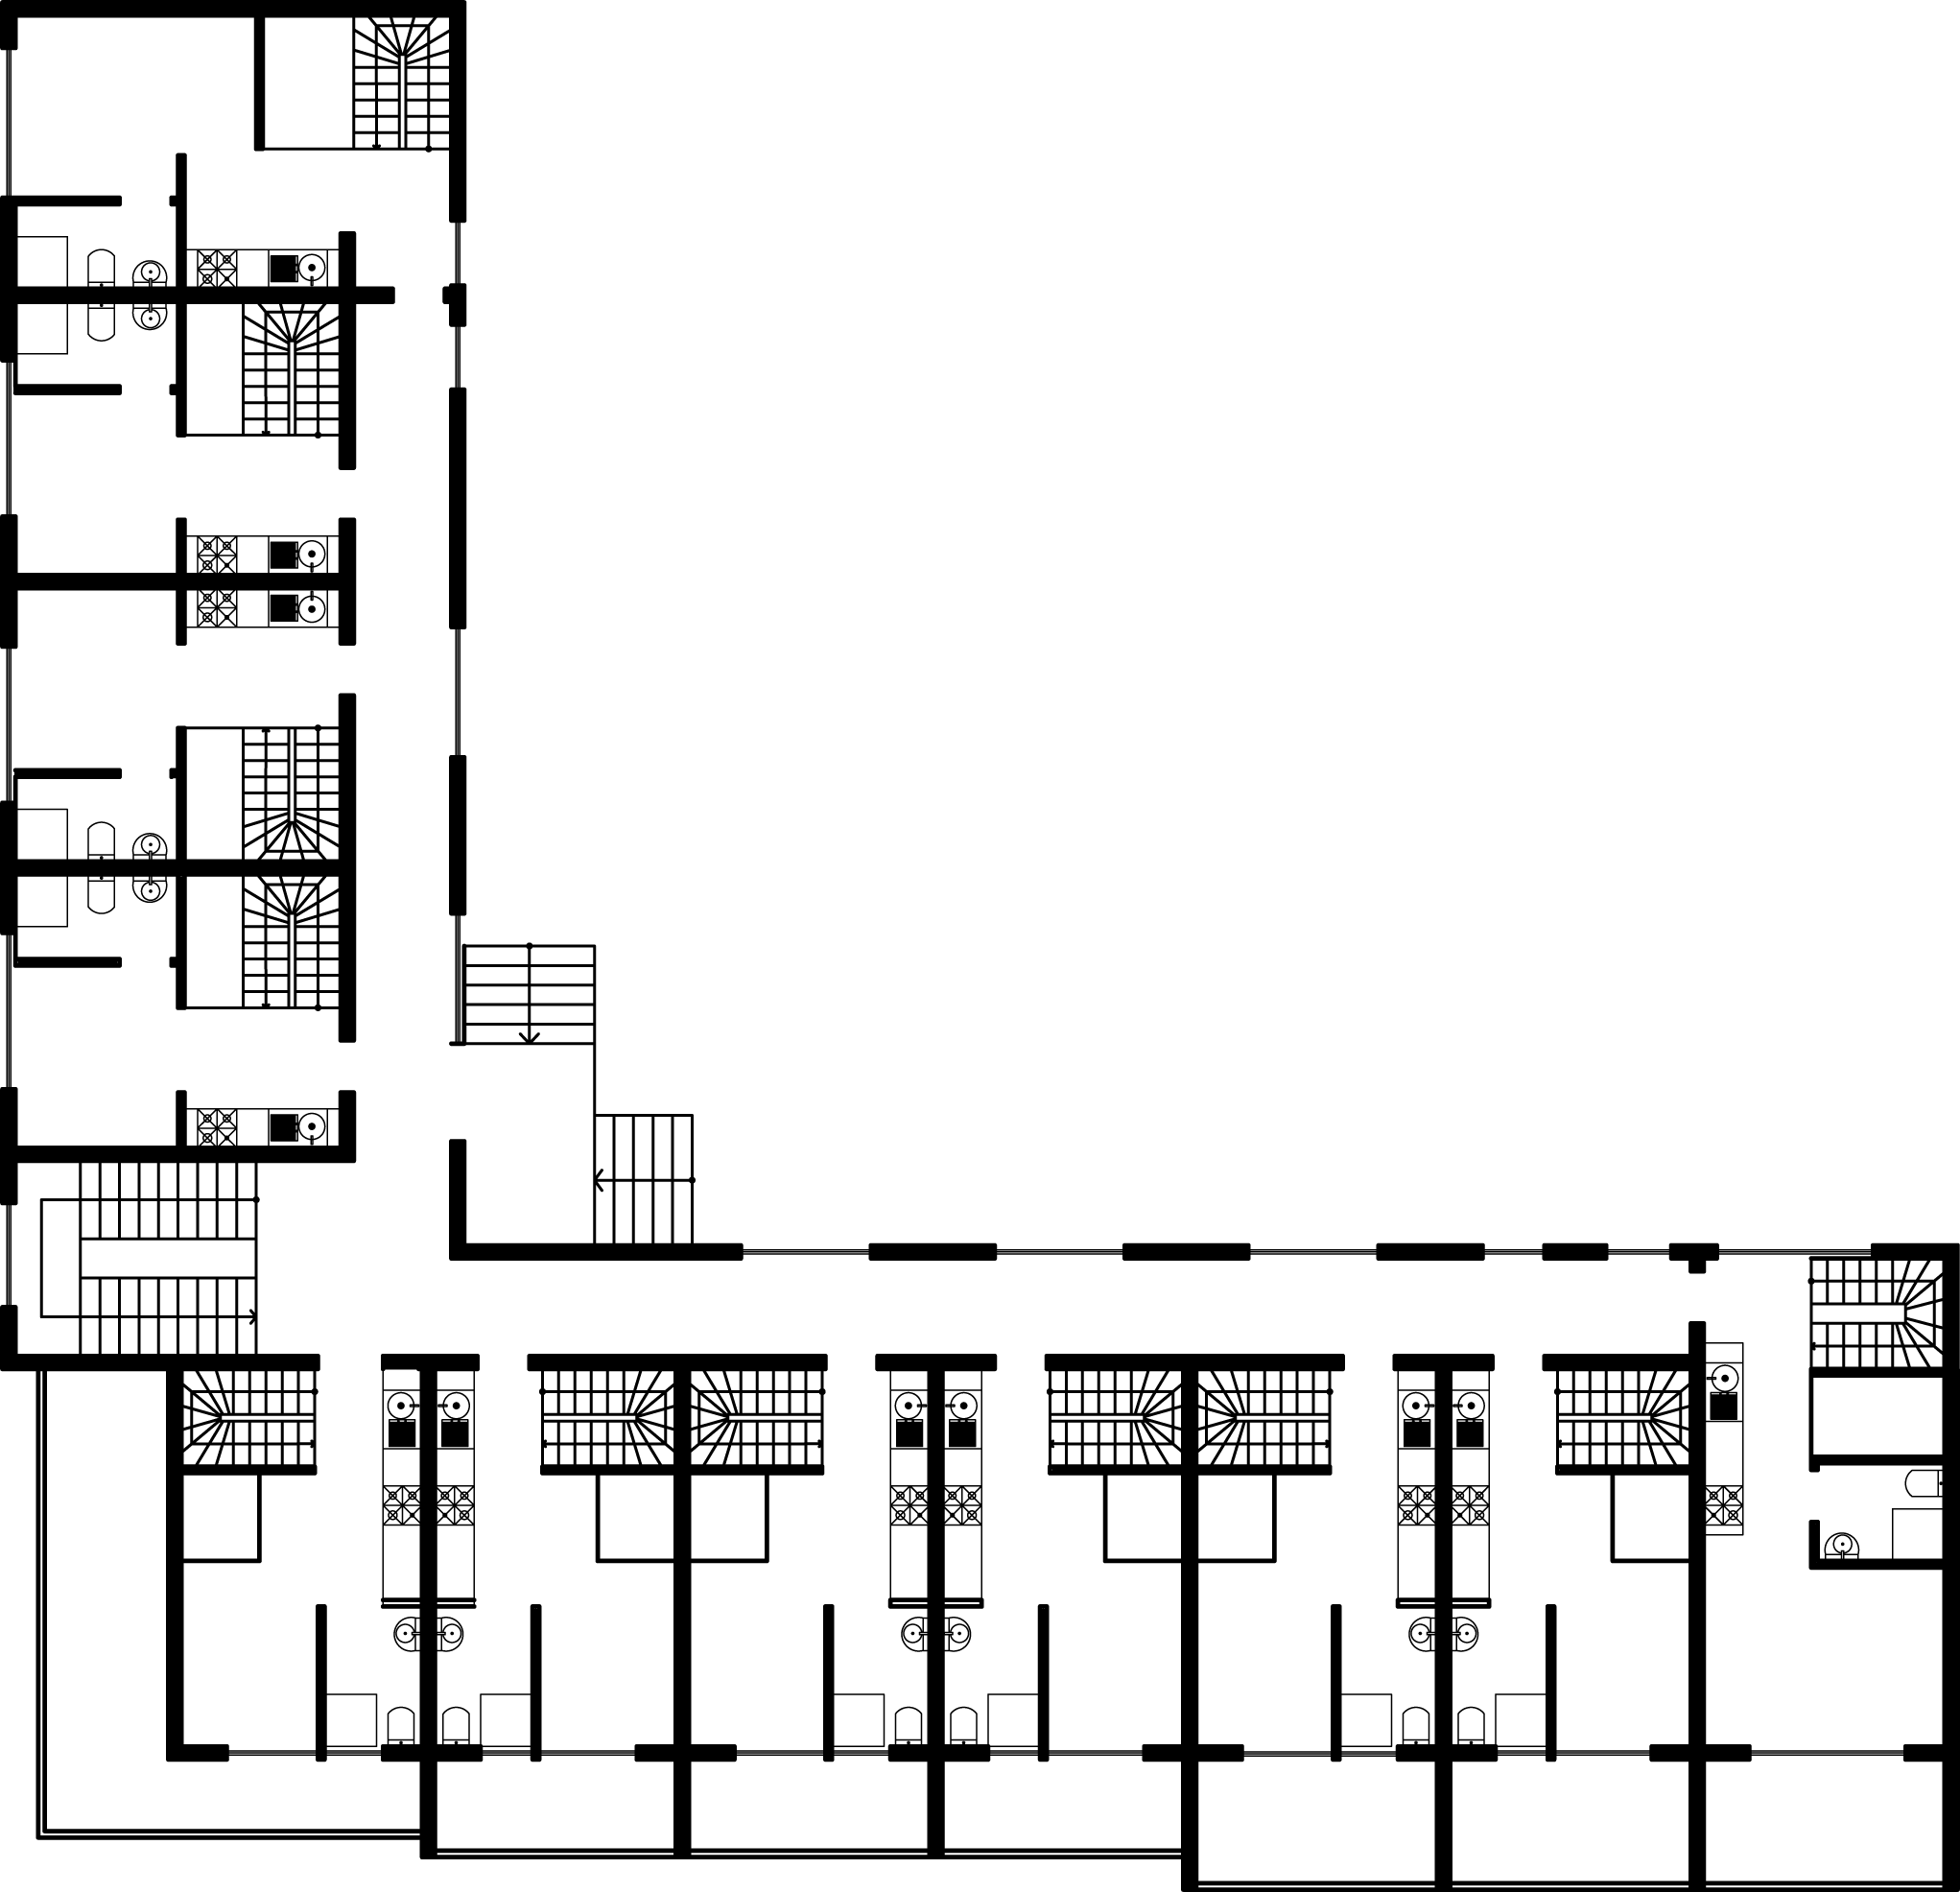 | 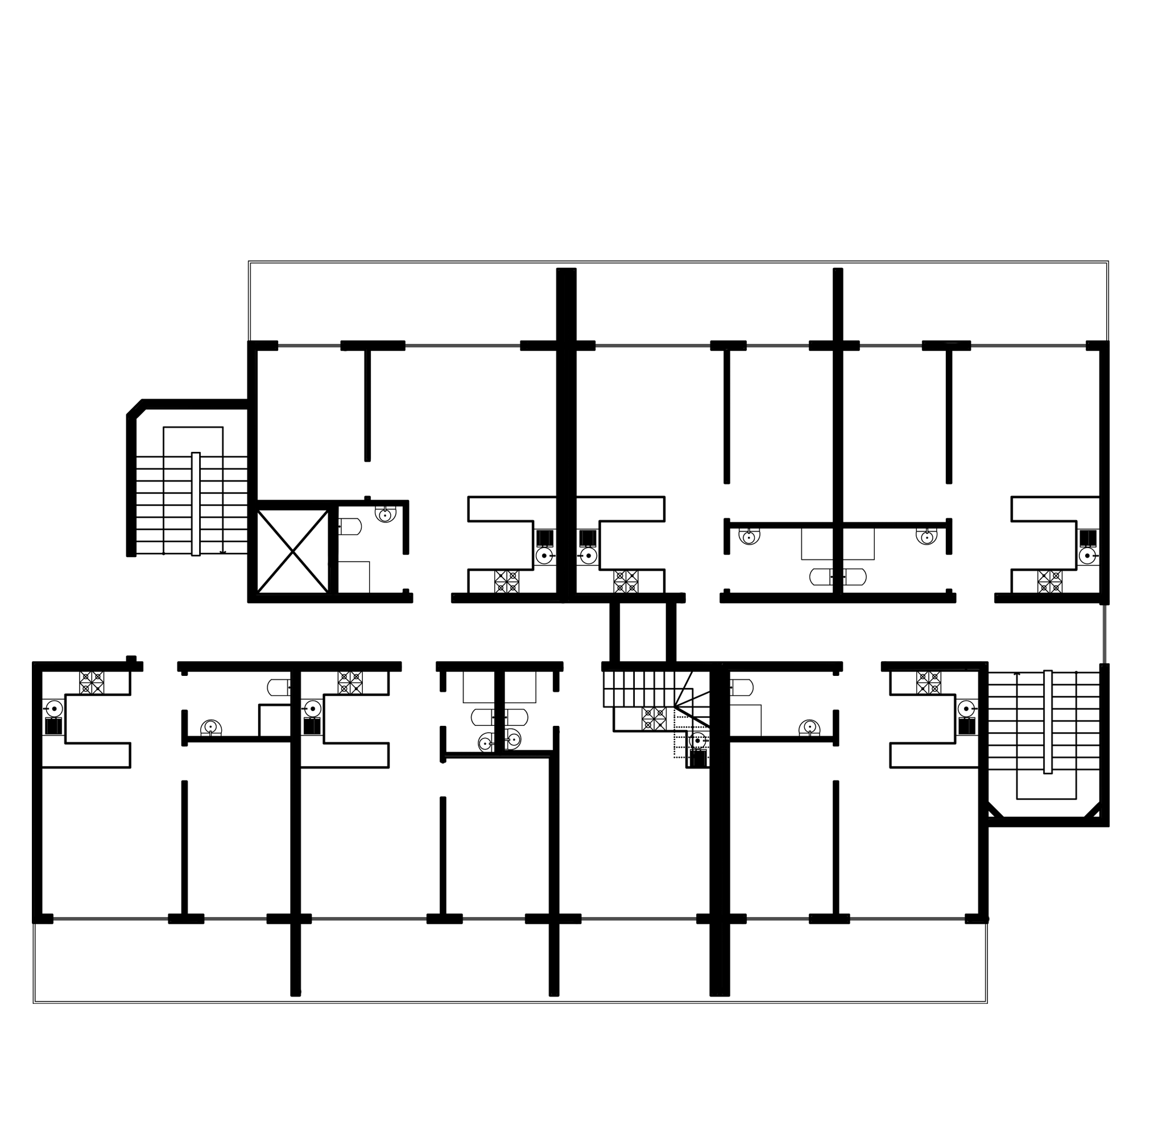
Şekil 1. Örnek 1 Zemin kat planı. | Şekil 2. Örnek 2 Zemin kat planı.

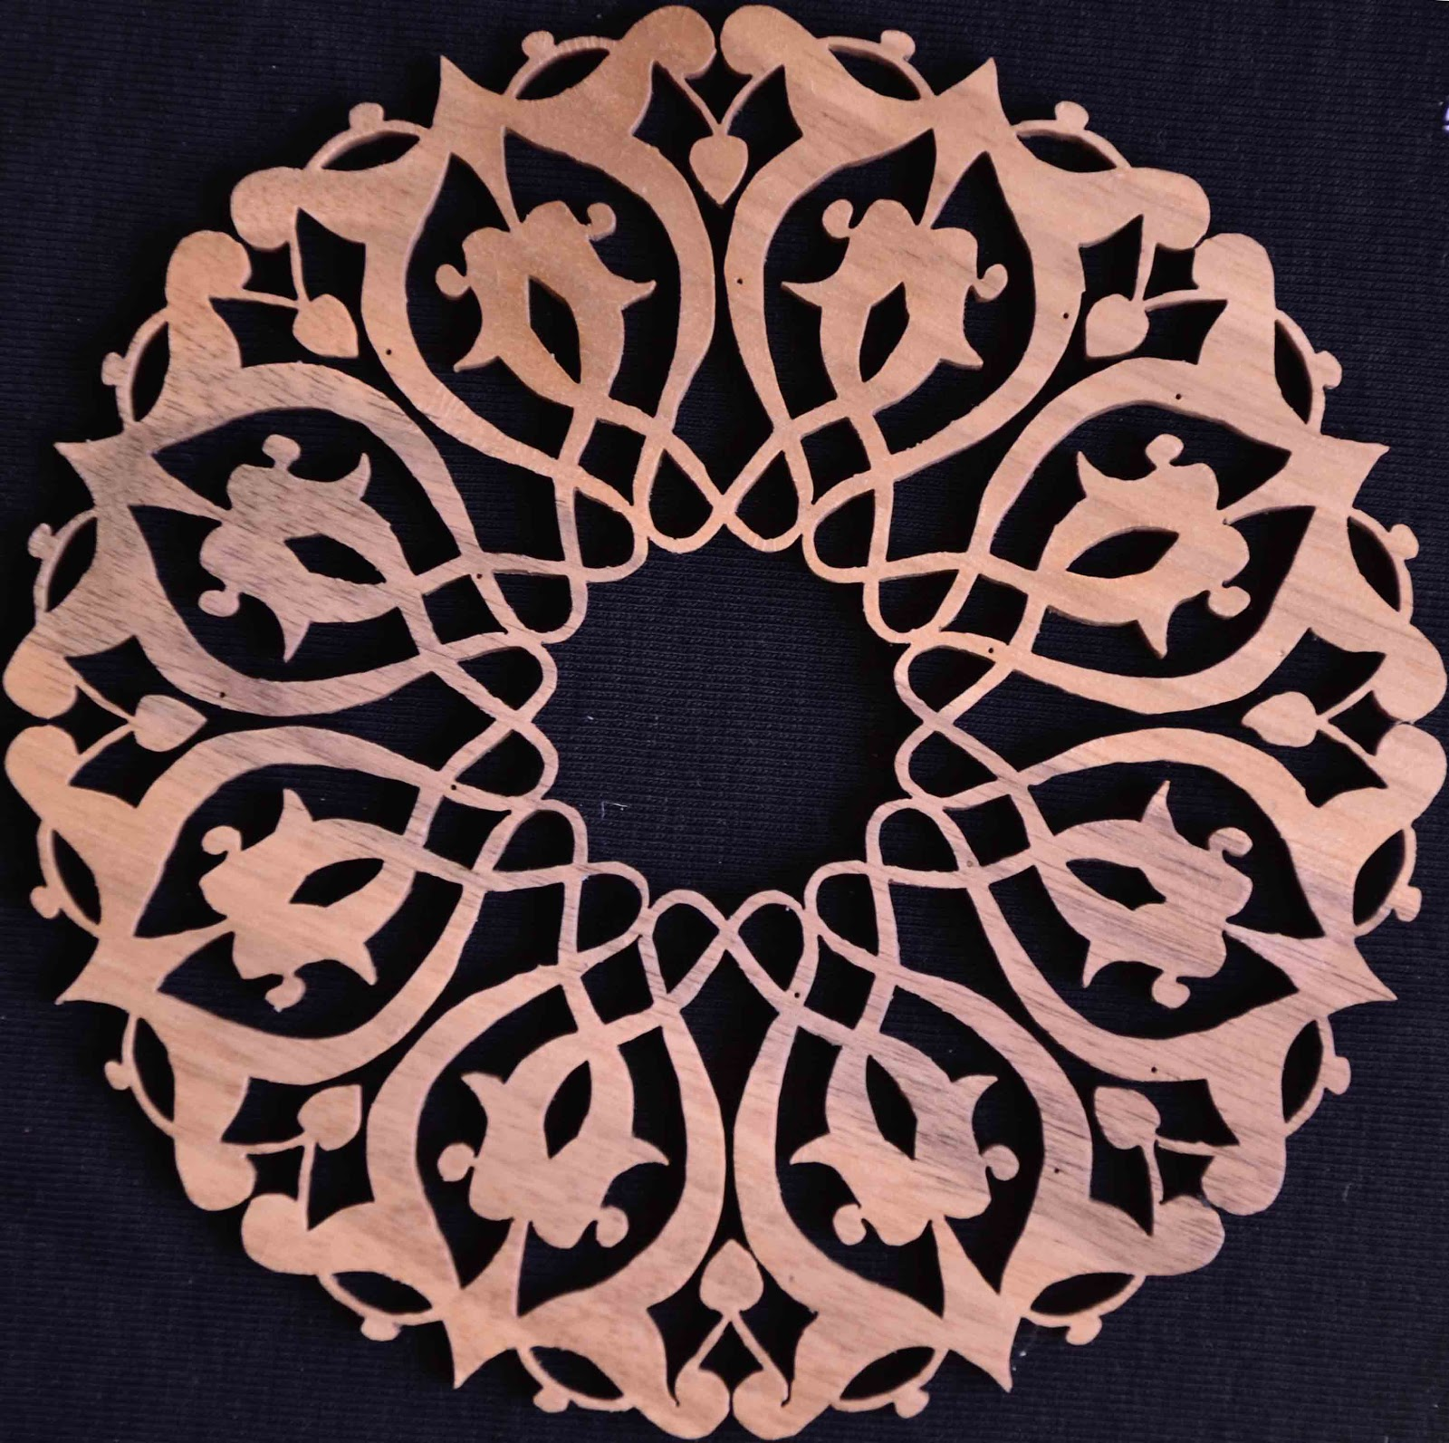
Şekil 3. Geometrik desen (Aydın, 2010)
Tablo çizgileri için aşağıdaki görsel yardımcı olacaktır. “Kenarlık yok” tüm tablo çizgilerini görünmez kılacaktır.
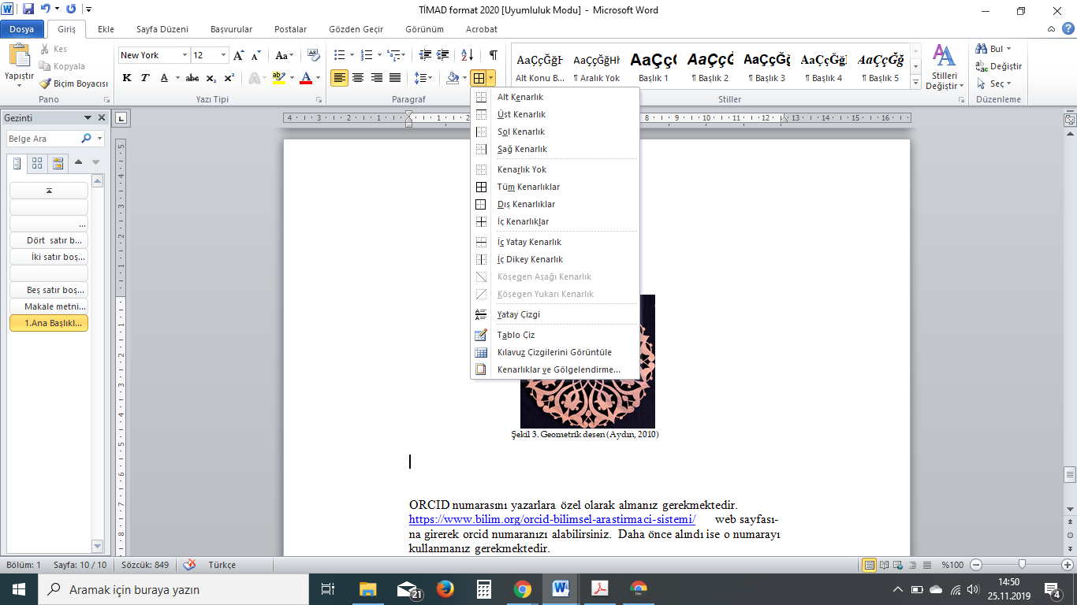

ORCID numarasını yazarlara özel olarak almanız gerekmektedir. https://www.bilim.org/orcid-bilimsel-arastirmaci-sistemi/ web sayfasına girerek orcid numaranızı alabilirsiniz. Daha önce alındı ise o numarayı kullanmanız gerekmektedir.

